ФЕДЕРАЛЬНОЕ Государственное АВТОНОМНОЕ образовательное УЧРЕЖДЕНИЕ ВЫСШЕГО образования
«БЕЛГОРОДСКИЙ ГОСУДАРСТВЕННЫЙ НАЦИОНАЛЬНЫЙ
ИССЛЕДОВАТЕЛЬСКИЙ УНИВЕРСИТЕТ»
(НИУ «БелГУ»)

ИНСТИТУТ ИНЖЕНЕРНЫХ И ЦИФРОВЫХ ТЕХНОЛОГИЙ

Кафедра прикладной информатики и информационных технологий

Отчет по лабораторной работе № 6
Тема работы «Основы динамической маршрутизации. Дистанционно-векторный протокол RIP»
по дисциплине «Корпоративные информационно-управляющие сети»

студента заочного отделения
3 курса 12002408 группы
Блинов Кирилл Игоревич

Проверил:
Морсаков И О.

БЕЛГОРОД 2026 г.

Цель работы: изучить основы динамической маршрутизации и работу дистанционно-векторного протокола RIP, получить навыки настройки маршрутизаторов и проверки доступности удалённых подсетей.
Задание
Настроить сеть из трёх маршрутизаторов R1, R2 и R3, трёх коммутаторов и трёх компьютеров. Объединить локальные сети 192.168.0.0/24, 192.168.1.0/24 и 192.168.2.0/24 через последовательные соединения, включить RIP и проверить связь между подсетями.
Ход работы
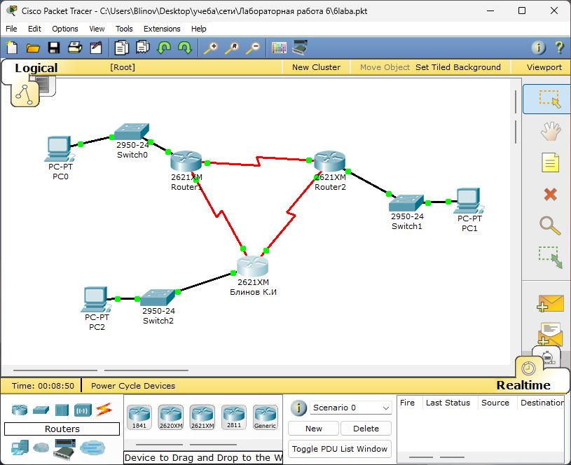
Рисунок 1 – Схема сети в Cisco Packet Tracer

В проекте Router1 соответствует R1, Router2 – R2, а маршрутизатор с подписью «Блинов К.И» – R3. Компьютеры PC0, PC1 и PC2 подключены к R1, R2 и R3 соответственно.

Адресация устройств

Устройство | Интерфейс | IP-адрес | Маска
R1 | FastEthernet0/0 | 192.168.0.1 | 255.255.255.0
R1 | Serial1/0 | 192.168.4.1 | 255.255.255.252
R1 | Serial1/1 | 192.168.6.1 | 255.255.255.252
R2 | FastEthernet0/0 | 192.168.1.1 | 255.255.255.0
R2 | Serial1/0 | 192.168.5.1 | 255.255.255.252
R2 | Serial1/1 | 192.168.6.2 | 255.255.255.252
R3 | FastEthernet0/0 | 192.168.2.1 | 255.255.255.0
R3 | Serial1/0 | 192.168.5.2 | 255.255.255.252
R3 | Serial1/1 | 192.168.4.2 | 255.255.255.252

В исходной схеме нумерация подключённых Serial-портов отличалась от рисунка методички. Командой show cdp neighbors определены фактические соединения: R1 Serial1/0 – R3 Serial1/1; R1 Serial1/1 – R2 Serial1/1; R2 Serial1/0 – R3 Serial1/0. Адреса назначены так, чтобы оба конца каждого соединения находились в одной подсети /30.

Компьютер | IP-адрес | Маска | Шлюз
PC0 | 192.168.0.2 | 255.255.255.0 | 192.168.0.1
PC1 | 192.168.1.2 | 255.255.255.0 | 192.168.1.1
PC2 | 192.168.2.2 | 255.255.255.0 | 192.168.2.1

На компьютерах в разделе Desktop, окне IP Configuration выбрана статическая адресация. DNS для проверки связи по IP-адресам не требуется. Интерфейсы маршрутизаторов включены командой no shutdown, на стороне DCE последовательного соединения задаётся clock rate 56000.

Настройка RIP
На каждом маршрутизаторе включён RIP версии 2 и объявлены непосредственно подключённые сети. Команда no auto-summary отключает автоматическое суммирование. Изменения сохранены в файле проекта.
R1
router rip
version 2
network 192.168.0.0
network 192.168.4.0
network 192.168.6.0
no auto-summary
end
write memory
R2
router rip
version 2
network 192.168.1.0
network 192.168.5.0
network 192.168.6.0
no auto-summary
end
write memory
R3
router rip
version 2
network 192.168.2.0
network 192.168.4.0
network 192.168.5.0
no auto-summary
end
write memory
RIPv2 использует число переходов как метрику. В таблице маршрутизации запись R обозначает маршрут, полученный по RIP; [120/1] означает административное расстояние 120 и один переход до сети назначения.

Проверка таблицы маршрутизации

После исправления адресов Serial-портов и обмена обновлениями выполнена команда show ip route на R3.

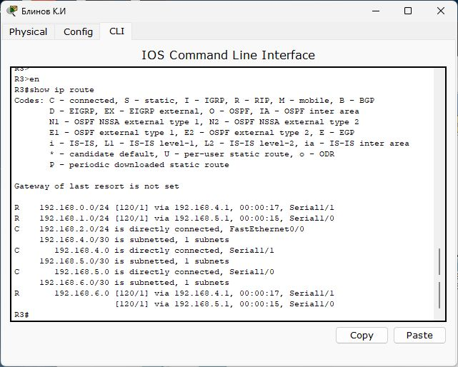
Рисунок 2 – Таблица маршрутизации R3

Сети 192.168.0.0/24 и 192.168.1.0/24 получены по RIP через 192.168.4.1 и 192.168.5.1 соответственно. Сеть 192.168.2.0/24 подключена непосредственно. Для удалённой транзитной сети 192.168.6.0/30 доступны два равнозначных маршрута через R1 и R2.

Проверка связи между подсетями

С компьютера PC2 выполнена команда ping 192.168.0.2. Первый запуск включал тайм-аут начального запроса; при повторной проверке получены все четыре ответа.

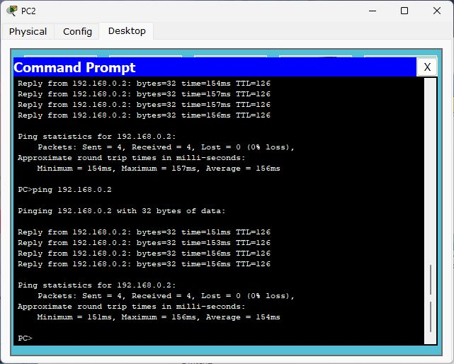
Рисунок 3 – Проверка с PC2 на PC0

Результат повторной проверки: отправлено 4 пакета, получено 4, потеряно 0. Подтверждена связь между сетями 192.168.2.0/24 и 192.168.0.0/24.

Проверка связи PC2 и PC1

Для проверки второй удалённой подсети с PC2 выполнена команда ping 192.168.1.2. После начального обмена повторён запрос.

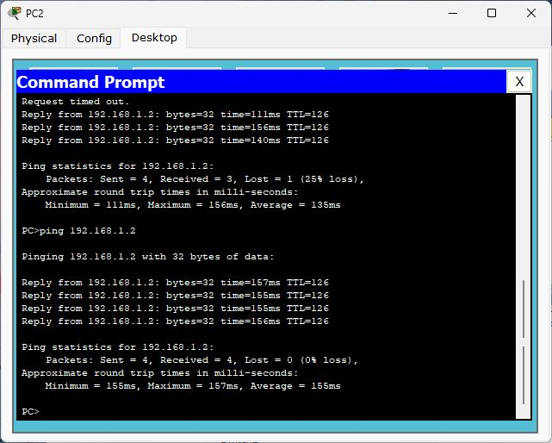
Рисунок 4 – Проверка с PC2 на PC1

Результат повторной проверки: отправлено 4 пакета, получено 4, потеряно 0. Подтверждена связь сетей 192.168.2.0/24 и 192.168.1.0/24.

Проверка связи PC0 и PC1
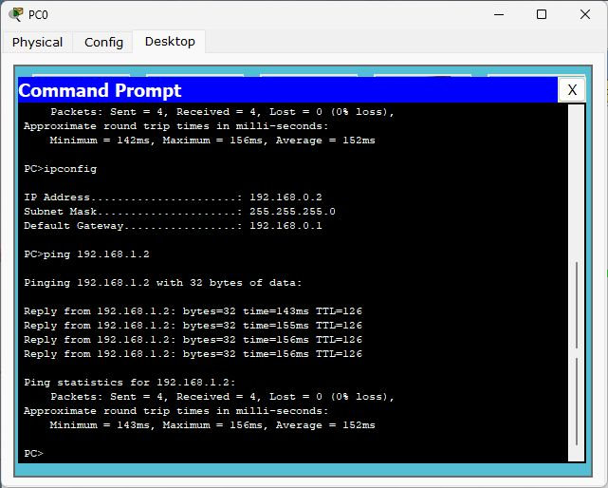
Рисунок 5 – Проверка с PC0 на PC1

Повторный ping 192.168.1.2 с PC0 завершился без потерь: получено 4 ответа из 4. Таким образом, проверены все три пары локальных подсетей.

Вывод: изучил динамическую маршрутизацию и настроил RIPv2 на трёх маршрутизаторах. Проверил таблицы маршрутизации и связь между подсетями командой ping, потерь пакетов нет. Закрепил навыки настройки адресации и диагностики сети.
Контрольные вопросы
1 Что такое метрика
Метрика – числовая характеристика маршрута, по которой протокол маршрутизации сравнивает пути к сети назначения. RIP использует число переходов; меньшая метрика соответствует предпочтительному пути.

2 Какие характеристики используются в метриках
В зависимости от протокола учитываются пропускная способность, задержка, нагрузка, надёжность, количество переходов и стоимость. Конкретный протокол использует собственный набор показателей.

3 Чем отличаются протокол маршрутизации и маршрутизируемый протокол
Протокол маршрутизации, например RIP или OSPF, передаёт сведения о сетях и помогает сформировать таблицу маршрутизации. Маршрутизируемый протокол, например IP, определяет адресацию и формат пакетов, передаваемых между сетями.

4 Что такое автономная система
Автономная система – совокупность сетей под единым административным управлением с согласованной политикой маршрутизации. Она позволяет рассматривать множество сетей как одну административную область при обмене маршрутами.

5 Какие задачи решает протокол маршрутизации
Он обнаруживает доступные сети, обменивается маршрутной информацией, выбирает пути по метрике и обновляет таблицу маршрутизации при изменении топологии.

6 Как выбирается лучший путь
Маршрутизатор выбирает наиболее специфичный префикс для адреса назначения. При выборе источника маршрута к одному префиксу учитывает административное расстояние, а внутри протокола – его метрику. Равнозначные маршруты могут использоваться параллельно.

7 Что такое RIP
RIP – дистанционно-векторный протокол внутренней динамической маршрутизации. Он использует число переходов, допускает до 15 переходов; метрика 16 означает недоступность сети. Периодические обновления обычно отправляются каждые 30 секунд. RIPv2 передаёт маску подсети, поддерживает бесклассовую адресацию и использует групповой адрес 224.0.0.9.

